BOLETIN DE INSCRIPCIÓN
Fecha límite: 1 Marzo 2017
“IX Curso sobre Donación y Trasplante de Órganos para Residentes de Medicina Intensiva de la Zona Norte”

Hospital Universitario Central de Asturias
OVIEDO 28, 29 y 30 Marzo 2017
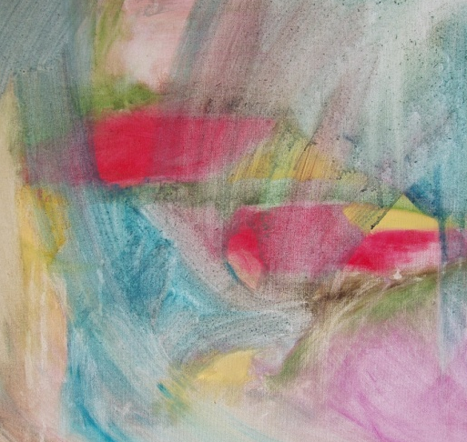

NOMBRE y APELLIDOS:

Fecha de nacimiento: Género:

Año de residencia que cursa actualmente (MIR):

Hospital:

Ciudad:

Comunidad Autónoma:

Teléfono de contacto:

Correo electrónico:

Enviar inscripción a Secretaría del Curso:

Dña. María Luisa Pérez
Correo electrónico: mluisa.perez@sespa.es
Teléfono: 985667169

INSCRIPCION GRATUITA

